关于举办“全国高职高专院校英语教师旅游业务知识培训班”的通知
英教指委 [2010] 21号

各高职高专院校：

为配合我国高等职业院校实施“人才强校”战略,提高高职高专院校英语教师的“双师”素质，加强高职高专院校英语师资队伍建设，教育部高等学校高职高专英语类专业教学指导委员会与旅游管理类专业教学指导委员会定于2010年7月在山东旅游职业学院联合举办全国高职高专院校英语教师旅游业务知识培训班。现将培训班的相关事宜通知如下：
一、培训时间
2010年7月15～28日
二、培训地点
山东旅游职业学院（山东省济南市章丘大学城）
三、培训内容
- 旅游业发展动态
- 旅行社业务基础
- 导游业务实训
- 酒店业务基础
- 酒店业务实训
- 国际化旅游人才培养
四、培训对象
高职高专院校英语教师。
培训合格的教师将在教育部“高等学校骨干教师资源信息库”中给予备案，并由教育部颁发“高等学校青年骨干教师高级研修班培训证书”。另外，本次培训合格教师将获得国家旅游局“全国饭店经理岗位资格证书”。
五、培训费用
参加培训班的人员需缴纳培训费、耗材费及设备使用费共计2500元，往返交通费及住宿费用自理。
六、培训要求
- 请各院校按照培训班的时间和内容要求，选派适当的教师参加。
- 培训期间请严格遵守日程安排和各项规定。
- 为保证学习效果，培训期间请勿携家属或其他随行人员。
七、报名程序
- 报名截止时间：2010年7月5日
- 被选派教师填写《高职高专教育骨干教师培训推荐表》（附件1），由所在学校签署推荐意见并加盖学校公章后传真至山东旅游职业学院（原件必须在报到时提交），并同时按以下电子邮件地址发送电子版文档：
联系人： 王老师 马老师
邮件地址：sdts_pxzx@163.com
联系电话（传真）：0531-81920116 18605315351
- 报到时间：2010年7月15日全天
- 报到地点：山东旅游职业学院（百川花园酒店）
山东省济南市经十东路3556号
附件：
- 高职高专教育骨干教师培训推荐表
- 山东旅游职业学院交通示意图
- 培训班报名回执

教育部高等学校高职高专英语类专业教学指导委员会
教育部高等学校高职高专旅游管理类专业教学指导委员会
2010年6月18日

附件1：
高职高专教育骨干教师培训推荐表
教育部高等教育司制
教师姓名 |  |  | 性别 |  |  | 出生年月
技术及行政职务 |  |  |  | 职业资格证书
E-MAIL |  |  |  | 联系电话
工作单位及部门 |  |  |  | 地址邮编
主要授课情况 | 课程名称① |  |  |  |  | 学时数 |  |  |  |  | 讲授次数
主要授课情况 | 课程性质  （画√） | □学校重点建设课程 □专业主干课程 □其他
主要授课情况 | 课程名称② |  |  |  |  | 学时数 |  |  |  |  | 讲授次数
主要授课情况 | 课程性质  （画√） | □学校重点建设课程 □专业主干课程 □其他
主要授课情况 | 教学研究  成 果
学习经历
（毕业时间、
学校、专业、
学位等）
职业技能水平，
技术服务（培训）简况
参加培训项目 |  |  |  |  | 承办单位
参加培训项目 |  |  |  |  | 培训时间
院（系）  推荐意见 | 签章 年 月 日
教务处  推荐意见  （盖章） | 签章 年 月 日
培训期间参加
职业技能鉴定情况
注：培训项目负责单位凭此表原件到教育部高等教育司申领培训证书。

附件2：
山东旅游职业学院交通示意图
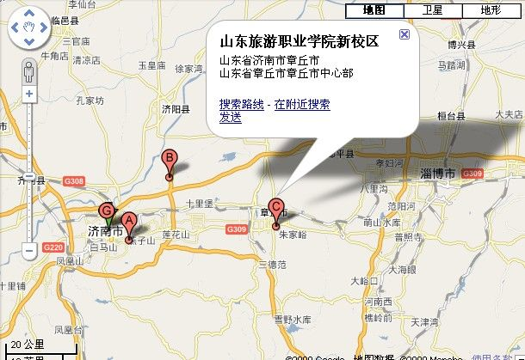

附件3：
培训班报名回执
（请于2010年7月5日前提交）

单位名称 |  |  |  | 邮 政  编 码
单位地址
参加人员姓名 | 性别 | 部门/职务 | 联系电话（手机） | 身份证号码
报名联系人 | 部门/职务 |  | 联系电话 | 报名日期

